الاسم واللقب:........................ متوسطة بن سعيدي صالح الشارة التاريخ 04/12/2022
القسم:............................ المدة: ساعة و نصف
المستوى:الأولى متوسط اختبار الفصل الأول في العلوم الفيزيائية و التكنولوجيا
التمرين الأول:( 06ن)
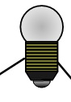
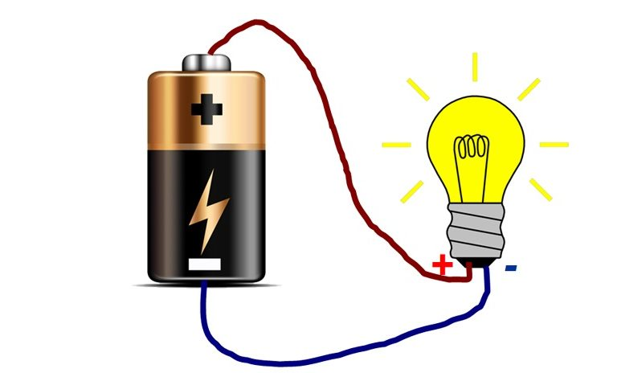
يملك عمر مجموعة من العناصر الكهربائية: 7 أعمدة متماثلة ذات الدلالة 1,5V , مصباح 3V, أسلاك , قاطعة .
عندما حقق التركيب المبين في الشكل1 تفاجأ بعدم توهج المصباح رغم أن كل عناصر الدارة سليمة.
- ماهو سبب عدم توهح المصباح؟............................................
- اقترح حلا حتى يتوهح المصباح. .........................................
- بعد حل المشكل يتوهج المصباح . كيف هي إضاءته؟................................
الشكل1
ولماذا؟...................................
- باستعمال بعض العناصر التي بحوزة عمر اقترح طريقة تجعل المصباح يتوهج بصفة عادية.
اقتراحك :.......................
مثل مخططا نظاميا مناسبا للاقتراحك.
التمرين الثاني: ( 06ن)
إليك الدارات التالية الشكل2 :
تمثيل المخطط
- ماذا يحدث عند غلق القاطعة في كل دارة مع التعليل.
الدارة a: .L₁......................... L_{2.}.......................... (M)............................
ولماذا؟..........................................................
الدارة b : .L₁......................... L_{2.}.......................... (M)............................
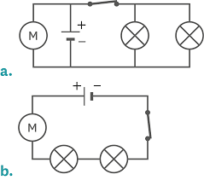
ولماذا؟.................................
- . بين جهة التيار في الدارة b على الشكل
- . نعكس أقطاب المولد في الدارة b . ماذا يحدث؟
.........................................................
- .ماهى أخطار الدارة القصيرة ؟
..........................................................
5 . اقترح حلولا لتفادي الدارة القصيرة في المنازل.
.................................................... .....................................................................
........................................................................
ص1/2
الشكل2
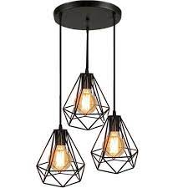
الوضعية الادماجية: ( 8 ن )
يريد خليل و أخته مريم تحقيق تركيب دارة كهربائية لثريا بها ثلاث مصابيح متماثلة.
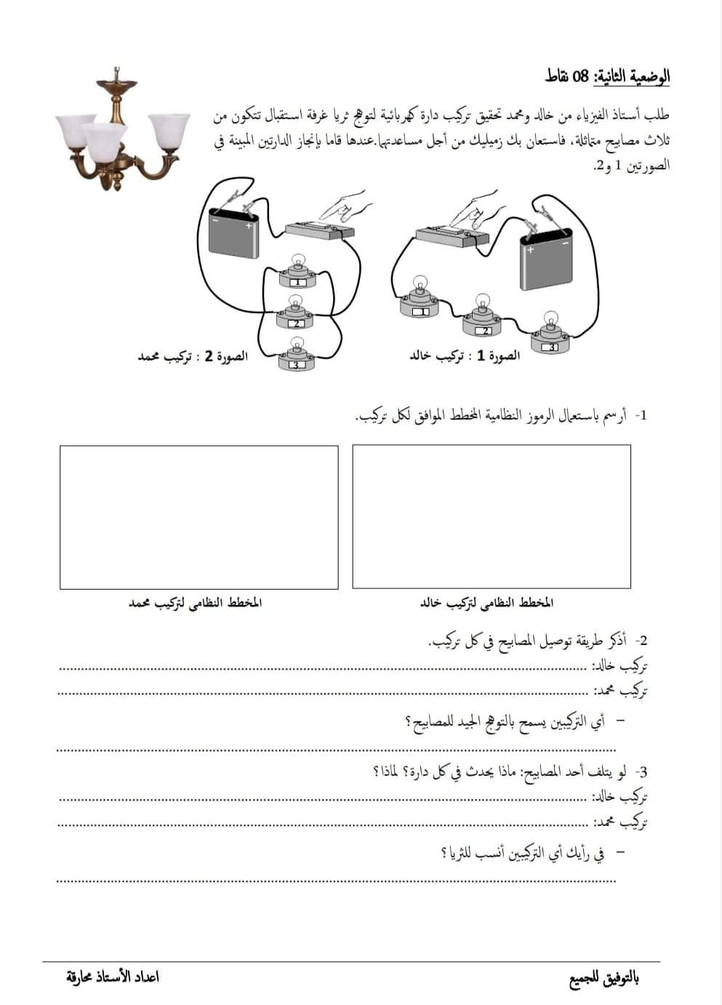
إليك تركيبة كل منهما:

تركيب خليل
تركيب مريم
1 . باستعمال الرموز النظامية أرسم المخطط الموافق لكل تركيب.

مخطط خليل
مخطط مريم

2 . أذكر طريقة توصيل المصابيح في كل تركيب.
تركيب خليل:.........................
تركيب مريم :.........................
في أي تركيب يكون توهج المصابيح أحسن؟ ...........................
3 . لو يتلف أحد المصابيح , ماذا يحدث في كل دارة؟
تركيب خليل:.........................
تركيب مريم :.........................
في رأيك أي تركيب أنسب للثريا؟
..................................................................
ص2/2
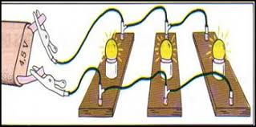
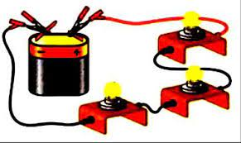

الوضعية الادماجية: (8 ن)
إن أخطار الكهرباء عديدة منها: التعرض للصدمة الكهربائية , اندلاع الحرائق فى العديد من المنازل و المنشآت والمصانع، بسبب توصيلات خاطئة للكهرباء،أوحدوث دارات قصيرة أو زيادة الحمولة وعدم وجود دراية كافية لدى المواطنين بطرق الوقاية من أخطار حرائق الكهرباء .
يتساءل عمر عن الوسائل المستعملة لتفادي هذه الأخطار.
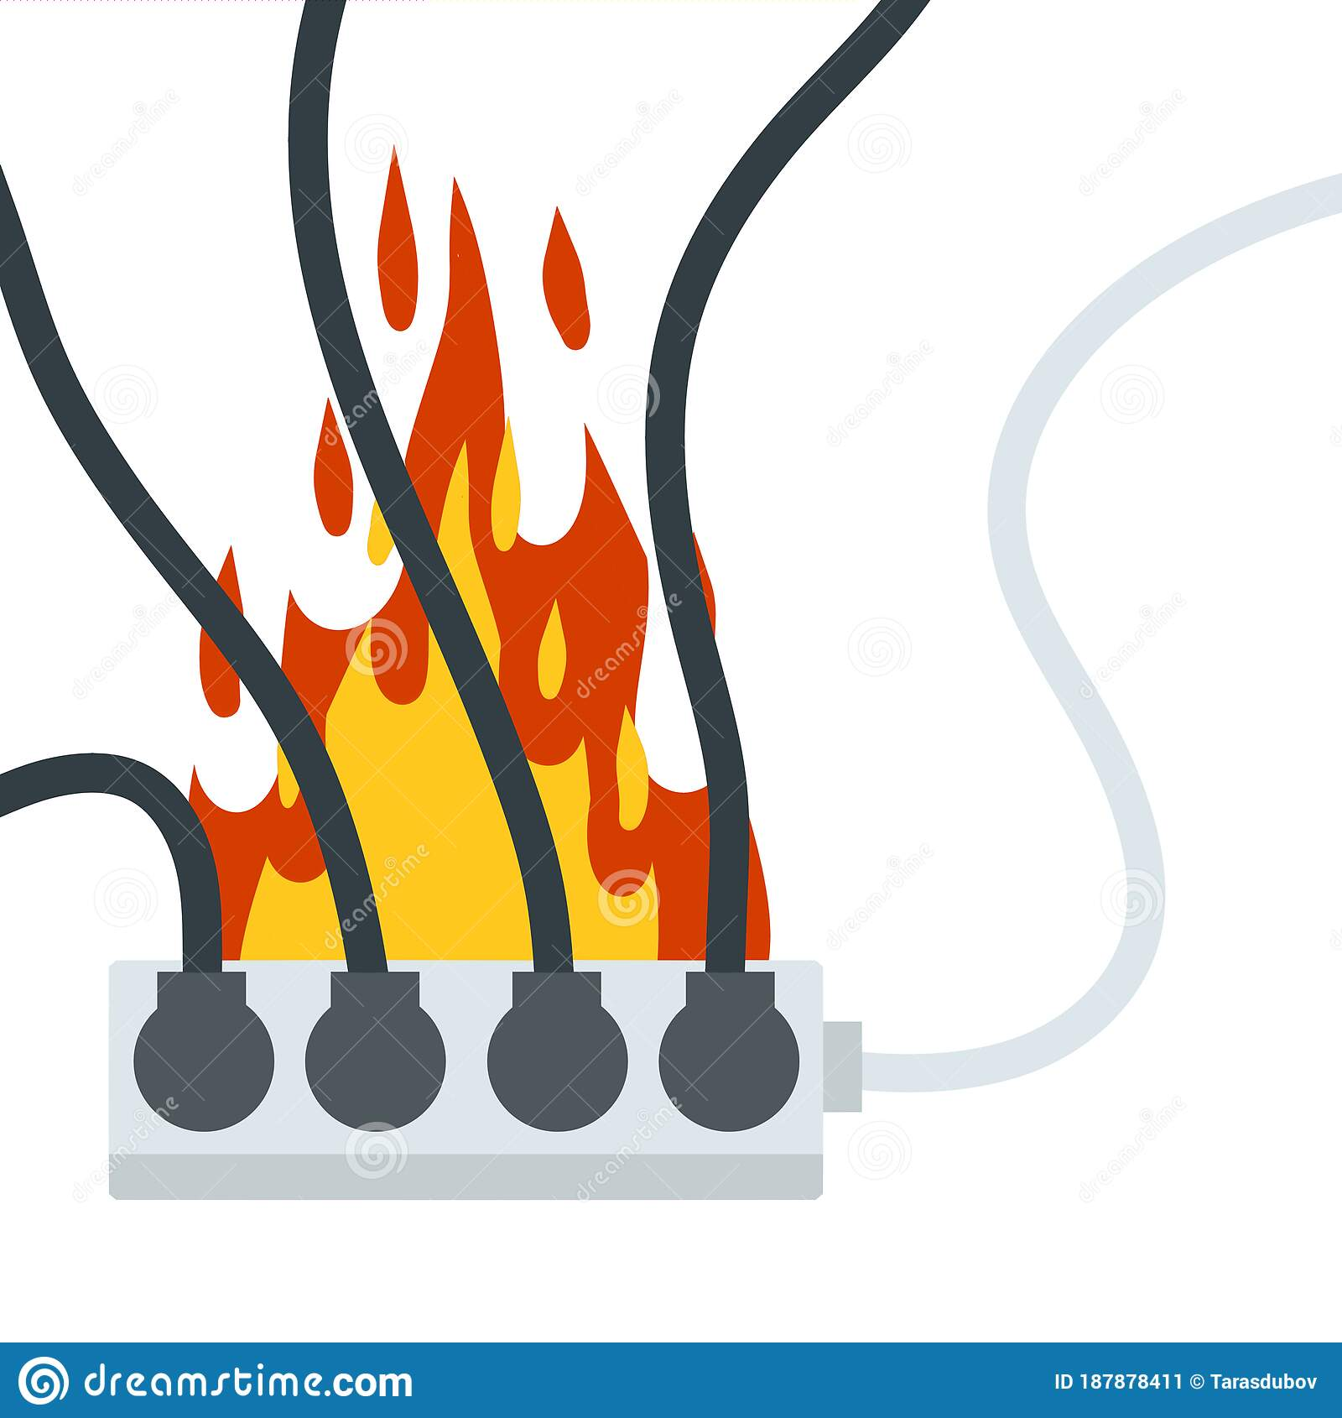
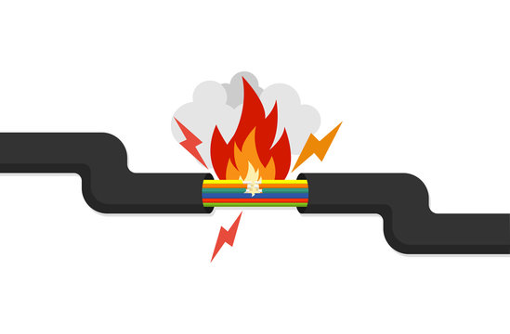
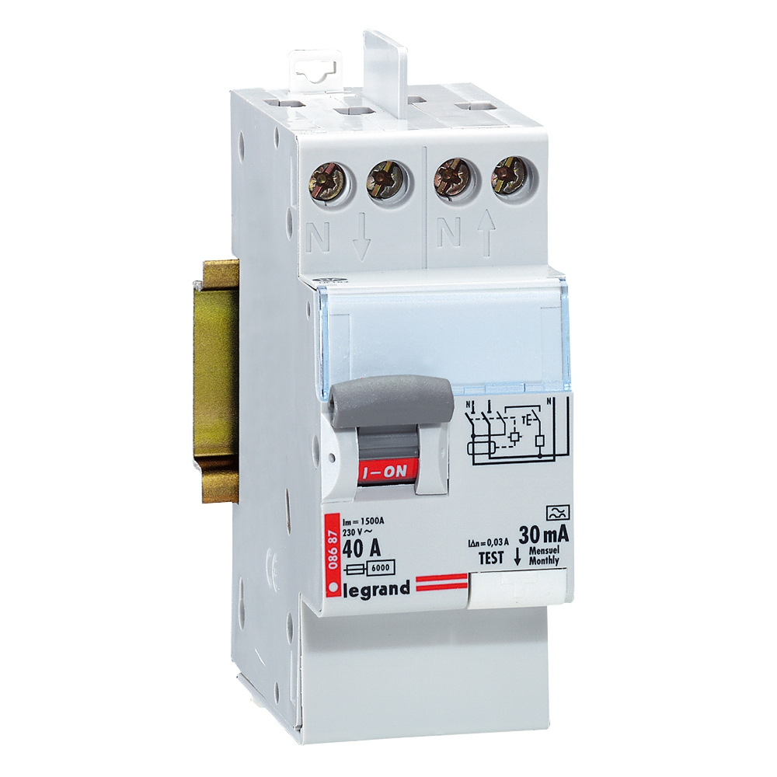
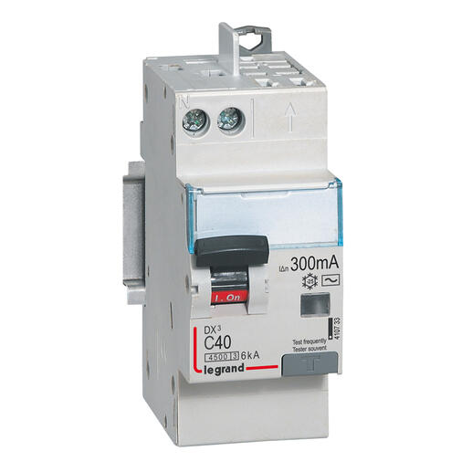

40A
300mA
230V40A
30mA

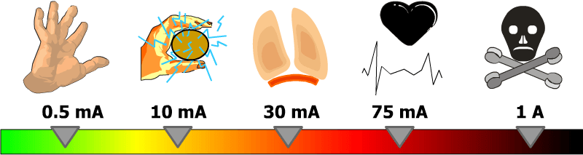
أخطار الكهرباء حسب شدة التيار الكهربائي
- أذكر متى تحدث الأخطار التالية ؟ ثم طرق تجنب كل خطر:
أ . الدارة القصيرة. ب . زيادة الحمولة
- ماذا تعني الدلالات 300mA , 40A , 230V.
- انطلاقا من السندات السابقة عين القاطع التفاضلي التي تكون له حماية أكثر من التعرض للصدمة الكهربائية مع التعليل.
- تبين الصورة الشكل4 مخططا كهربائيا. أكمله مع احترام قواعد الأمن الكهربائي.

P
N
f₁

M
الأرض

الشكل4
ص2/2

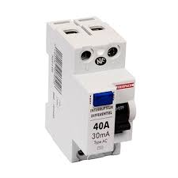

ص2/2

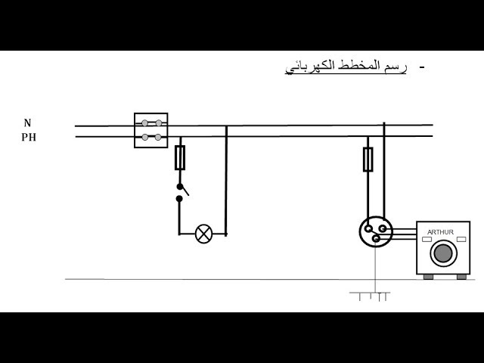

الوضعية الادماجية: (8 ن) أنجز عمر التركيب الكهربائي لشبكة كهربائية
- هل توصيل الثلاجة يخضع لقوانين الأمن الكهربائي ؟ اقترح حلا تراه مناسبا. ماذا تقترح لحماية الثلاجة من التلف
- نريد التعرف على الطور في المأخذ 2 فنستعمل مفك براغي مزود بمصباح ,اذا كانت الشبكة مزودة بقاطع تفاضلي هل تنفتح قاطعتا القاطع التفاضلي؟علل .
- اعد رسم مخطط الشبكة مع إصلاح جميع العيوب و إضافة عناصر الحماية (الأمن الكهربائي )التي تراها مناسبة .
P
العداد
N

الأرض

أنجز علي مخططا كهربائيا لغرفة جديدة

- في حالة تلامس بين سلك الطور و هيكل الثلاجة P
كيف يمكنك حماية الشخص الذي يلمس الثلاجة N
من الصدمة الكهربائية ؟ دعم اجابتك باظافة منصهرة
تعديلات على المخطط
- نفترض أن قيمة التيارالمتسرب هو I_{f} =510ms
و القاطع حساسيته 500ms لماذا تنفتح قاطعتا
القاطع التفاضلي ؟ و ماهي المدة الزمنية اللازمة
لانقطاع التيار علما ان تردد التيار في المنازل هو 50Hz

متوسطة بن سعيدي صالح الشارة التاريخ 06/12/2018
المستوى:الرابعة متوسط
اختبار الفصل الأول في العلوم الفيزيائية و التكنولوجيا
التمرين الأول:( 06ن)
يتم تنظيف المسابح بمادة تسمى " الكلور " و هو غاز أخضر مصفر له رائحة خانقة . يمكن تحضيره في المخبر عن طريق التحليل الكهربائي لمحلول كلور الزنك ( Zn²⁺ + 2 Cl ⁻ ) كما هو في الشكل1 .
- أكتب الصيغة الاحصائية ( الجزيئية) للمحلول الشاردي.
- في أي مسرى ينطلق غاز الكلور ؟ أكتب صيغته . و ماذا يحدث في المسرى الآخر؟
- أكتب المعادلة الكيميائية عند كل مسرى ثم استنتج المعادلة الاجمالية
الشكل 1
التمرين الثاني: ( 06ن)
يريد علي معرفة قيمة التوتر الذي ينتجه منوب دراجته فيوصله براسم الاهتزاز المهبطي و تظهر له الشاشة التالية الشكل2.
20ms/div
4V/div

- أحسب التوتر الأعظمي لهذا المنوب . يعطى
- أحسب الدور ثم استنتج التواتر.
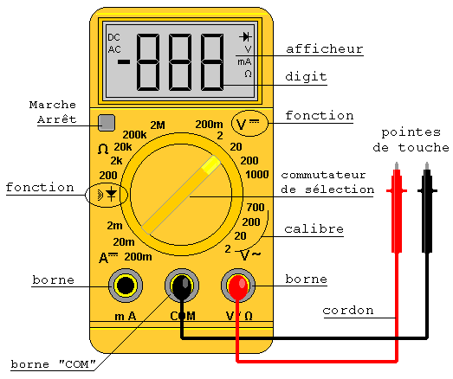
- يستعمل علي جهاز متعدد القياسات كما في الشكل 3. الشكل 2
- أين يضبط الجهاز؟
- ماهو المعيار المناسب ؟ وماهي القيمة التي يشير اليها ؟
وماهي القيمة التي يشير اليها ؟
الشكل 3
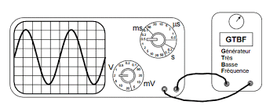

الوضعية الادماجية: (8 ن)
يحمل القاطع التفاضلي في بيت مريم الدلالات المبينة في الشكل المقابل .
لاحظت فصل القاطع في حالتين : الأولى عند تشغيل الفرن و المدفأة الكهوبائيتين معا .P
الثانية عند لمس الغسالة و هي تشتغل .N
- بين سبب فصل القاطع في الحالتين مستعينا بدلالات القاطع .
- ماهي الاجراءات السليمة الواجب اتخاذها لتفادي تكرار هذه الحوادث ؟
غسالة
- أعد رسم المخطط التالي بتصحيح الخطأ و اضافة كل قواعد الأمن.

الأرض

متوسطة بن سعيدي صالح الشارة التاريخ 06/12/2018
المستوى:الرابعة متوسط

التمرين الثالث: (08 )
يحمل القاطع التفاضلي في بيت مريم الدلالات المبينة في الشكل
لاحظت فصال القاطع في حالتين الأولى عند تشغيل الفرن و المدفأة الكهوبائيتين معا
و الثانية عند لمس الغسالة و هي تشتغل .
- بين سبب فصل القاطع في الحالتين مستعينا بدلالات القاطع .
- ماهي الاجراءات السليمة الواجب اتخاذها لتفادي تكرار هذه الحوادث ؟
- أعد رسم المخطط التالي
بتصحيح الخطأ و اضافة كل قواعد الأمن.P
N

غسالة

الأرض

يحمل القاطع التفاضلي في بيت مريم الدلالات المبينة في الشكل
لاحظت انفصال القاطع عندما استعمل والدها جهاز التلحيم
كما ينفصل عند لمس الغسالة و هي تشتغل .

الوضعية الادماجية: (8 ن)

أنجزت مريم مخططا كهربائيا لشبكة كهربائية و هي غير متأكدة من صحتها ( أنظر الشكل)
- هل توصيل الغسالة الكهربائية يخضع لقوانين الأمن الكهربائي ؟ لماذا ؟
- هل توصيل القاطعة بالمصباح صحيح ؟ لماذا ؟
- اعد رسم مخطط الشبكة مع إصلاح جميع العيوب و إضافة عناصر الحماية (الأمن الكهربائي )التي تراها مناسبة .
العداد

الأرض

رين الثالث: (8 ن)
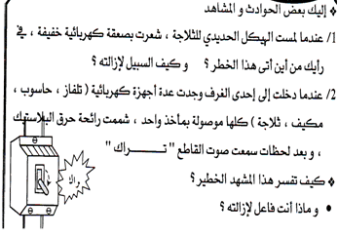
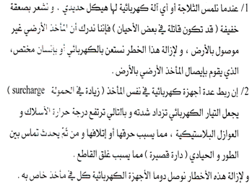
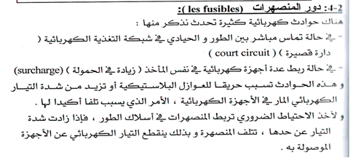
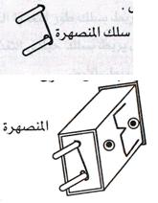

الوضعية الادماجية: (8 ن)
عرض أحمد على عمه المختص في الكهرباء مخطط كهربائي لتثبيت المعلومات التي درسها في الأمن الكهربائي .
سأله عمه. ساعده على الاجابة على مالي .
- كيف يمكنك التعرف على سلكي الطور و الحيادي بطريقتين مختلفتين؟
- في حالة تلامس بين سلك الطور و هيكل الثلاجة P
كيف يمكنك حماية الشخص الذي يلمس الثلاجة N
من الصدمة الكهربائية ؟ دعم اجابتك باظافة منصهرة
تعديلات على المخطط
- نفترض أن قيمة التيارالمتسرب هو I_{f} =510ms
و القاطع حساسيته 500ms لماذا تنفتح قاطعتا
القاطع التفاضلي ؟ و ماهي المدة الزمنية اللازمة
لانقطاع التيار علما ان تردد التيار في المنازل هو 50Hz

نضع صفيحة من الحديد Fe في محلول كبريتات النحاس الثنائي ( Cu²⁺ + SO₄ ²⁻ ) .
- صف ماذا يحدث بعد مدة زمنية.
- المحلول الناتج بعد التفاعل هو ( SO₄ ²⁻ Fe²⁺ + ): محلول كبريتات النحاس من بين الكواشف التالية ماهو الكاشف المناسب الذي يكشف على شاردة Fe²⁺ ( Ag⁺ + NO₃ ⁻ ) , ( Na⁺ + OH⁻ ) , ( Ba²⁺ + 2Cl⁻)
- أكتب معادلة التفاعل الكيميائي بين الحديد و محلول كبريتات النحاس الثنائي بالصيغتين الشاردية و الجزيئية.
- أكتب معادلة التفاعل الكيميائي بالأفراد الكيميائية المتفاعلة فقط .

- كيف تكون حركة المظلي وسرعته قبل فتح المظلة؟
- ماهو الغرض من فتح المظلة؟
- مثل القوى المؤثرة على المظلي قبل و بعد فتح المظلة.

أنجز أحمد مخططا كهربائيا لغرفة جديدة كما هو في الوثيقة3 ولما عرض هذا المخطط على أحد المختصين في مجال الكهرباء قال له هذا المخطط يحتاج الى تعديلات و اضافات. P
- برأيك ما هي التعديلات و الاضافات N التي تراها مناسبة لهذا المخطط ؟ برر اجابتك.
- أعد رسم المخطط الكهربائي مبينا عليه كل التعديلات و الاضافات التي ذكرتها سابقا.

الأرض
الوثيقة3

الوضعية الادماجية: (8 ن)
عرض أحمد على عمه المختص في الكهرباء مخطط كهربائي لتثبيت المعلومات التي درسها في الأمن الكهربائي .
سأله عمه. ساعده على الاجابة على مالي .
- كيف يمكنك التعرف على سلكي الطور و الحيادي بطريقتين مختلفتين؟
- في حالة تلامس بين سلك الطور و هيكل الثلاجة P
كيف يمكنك حماية الشخص الذي يلمس الثلاجة N
من الصدمة الكهربائية ؟ دعم اجابتك باظافة منصهرة
تعديلات على المخطط
- نفترض أن قيمة التيارالمتسرب هو I_{f} =510ms
و القاطع حساسيته 500ms لماذا تنفتح قاطعتا
القاطع التفاضلي ؟ و ماهي المدة الزمنية اللازمة
لانقطاع التيار علما ان تردد التيار في المنازل هو 50Hz

يتحرك جسم A وفق خط مستقيم أفقي.اليك مخطط السرعة بدلالة الزمن.
- حدد مراحل الحركة مع ذكر المجال الزمني وتغيرات السرعة في كل مرحلة.
- ماهي المرحلة التي ثأثر بها الجسم بقوة؟ وكيف هي جهتها بالنمنهاجهة الحركة؟
- اليك ثمثيل التصوير المتعاقب لمواضع متتالية خلال أزمنة متساوية.
أي مرحلة من البيان توافق التمثيل أدناه؟

جهة الحركة

نريد قياس قطر القمر انطلاقا من الأرض , من أجل ذلك نجري القياس في ليلة بدر فنلاحظ عندما نسدد
النظر بقرص قطره d=1m ويبعد عن العين بمسافة l=110m يكون له نفس القطر الظاهري للقمر.
- مثل برسم الظاهرة الموصوفة.
- أحسب قطر القمر D اذا علمت أنه يبعد عن الأرض بمسافة L=384000km .
- أحسب زاوية النظر للقمر.
التمرين الثالث: : (8 ن)
يدفع أحمد كريه على مستوى أفقي AB خشن فيلاحظ أنها تواصل حركتها بتباطىء و عند النقطة B تنزلق
على مستوى مائل BC أملس.
- صف حركة الكريه على المستوى الأفقي ثم على المستوى المائل.
- برر إجابتك بذكر القوى المؤثرة على الكريه في
المرحلتين AB و . BC
- مثل القوى المؤثرة على الكريه لحظة دفعها
على المستوى الأفقي ثم على المستوى المائل.
A
B

C

V(m/s)
t( s)
V(m/s)
t( s)
V(m/s)
t( s)

1.باستعمال شفرة الألوان أكمل الجدول التالي.
الحلقة | بني |  | رمادي | أحمر
الحلقة | أخضر | بنفسجي | بني
الحلقة | بني | برتقالي | بني | أحمر
قيمةR |  | 47KΩ |  | KΩ2.2
2. ماهي المقاومة التي تسمح بمرور أكبر
أسود | بني | أحمر | برتقالي | أصفر | أخضر | أزرق | بنفسجي | رمادي | أبيض
0 | 1 | 2 | 3 | 4 | 5 | 6 | 7 | 8 | 9
شدة للتيار الكهربائي؟ولماذا.

التمرين الثالث:( 08ن)
قام محمد بتركيب الدارة المبينة في الشكل من أجل قياس
شدة التيار الكهربائي.عند غلق القاطعة لم يحدث شيء
رغم أن جميع الأدوات سليمة.

*في رأيك ما هو السبب ؟ أعط حلا برسم مخطط الدارة.
A₂
A₁
*بعد حل المشكل أشار الجهاز إلى التدريجة 8 .إلى أي تدريجة يشير إليها الجهاز لماذا؟
*ماهي قيمة شدة التيار علما أن المعيار A m50 والسلم 100 .
*أحسب قيمة مقاومة المصباح.

A₁₁
A₂
A₁

من الصدمة الكهربائية ؟

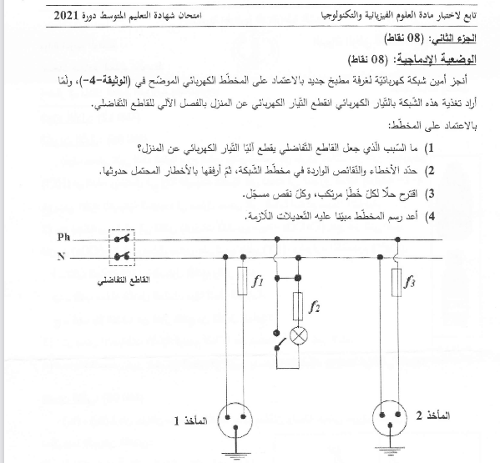

يغذي يضيء تسحب
المص باح الطريق العجلة المنوب
يسخن يحترق يسقط يدور

ما هي العناصر الذي يمكن أن نستبدلها بخلية ضوئية؟
التمرين الثالث:( 08ن)
قام أحمد بتحليل كتلة قدرها g 5.4 من الماء فأعطت كتلة قدرها g0.6 من غاز الهيدروجين.
- أرسم مخططا مناسبا لهذه التجربة بتسمية كل العناصر.
- أكتب معادلة التفاعل الكيميائي بموازنتها و ذكر الحالة الفيزيائية .
- ما هي كتلة غاز الأكسجين الناتجة.لماذا؟
- ما هي كتلة كل من غازي الهيدروجين و الأكسجين الناتجين من تحلل g 2.16 من الماء ؟
- ماهو الوسيط الكيميائي الذي يمكن إظافته لتسريع تحليل الماء.

ب- إليك معادلة التفاعل التالية: S + 2H2 H2S
1- أعد كتابة المعادلة ثم وازنها.
2- إذا علمت أنه يتشكل 68g من (H2S) بتفاعل 64g من الكبريت(S) مع غاز الهيدروجين
فماهي كتلة غاز الهيدروجين اللازمة لذلك؟

دخل سليم إلى المطبخ فوجد أمه تعد وجبة الغذاء المتكونة من الفاصوليا الجافة فلا حظ أن أمه تسكب كمية من الخل و بكربونات الصوديوم في القدر فسأل أمه و أجابته أنها أضافت المادتين السابقتين كي تنضج الفاصوليا بسرعة
ما تأثير الخل + البيكاربونات على الفاصوليا الجافة
ما نوع التحول الحاصل ؟ و ما اسم الغاز الناتج؟
إقترح تركيبا تجريبيا تكشف به عن الغاز المنطلق
الغاز المنطلق له مميزات تميزه اذكر منها اثنتان.
ما نوع وعدد الذرات المكونة لكل من جزيئي الخل و البيكربونات
الصيغة الكيميائية للبيكربونات = NaCO3 و الصيغة الكيميائية للخل = CH3COOH

